Министерство сельского хозяйства Российской Федерации
Федеральное государственное бюджетное образовательное
учреждение высшего образования
«Пермский государственный аграрно-технологический университет
имени академика Д.Н. Прянишникова»

Кафедра Информационных технологий
и программной инженерии
ОТЧЁТ ПО УЧЕБНОЙ ПРАКТИКЕ
(проектно-технологическая практика)

на тему: «Разработка информационной системы
для автоматизации бизнес-процесса»
Выполнил:
студент группы ПИб-21
направления подготовки
09.03.03 Прикладная информатика
Сергеев Валерий Александрович

Проверил:
доцент кафедры ИТиПИ, к.т.н., доцент
Беляков Андрей Юрьевич

Пермь – 2022

РЕЦЕНЗИЯ
на курсовую работу_______________________________________________

доцент кафедры ИТиПИ, к.т.н., доцент
Беляков Андрей Юрьевич

Содержание
Постановка задачи на проектирование 3
Анализ технологий проектирования 4
Обзор языков программирования 4
Python 4
Java 5
JavaScript 5
Вывод 6
Анализ технологий хранения данных 6
PostgreSQL 7
MySQL 8
SQLite 8
Вывод 9
Архитектурный паттерн MVC 9
Реализация функционала информационной системы 11
Заключение 14
Список источников 15
ПРИЛОЖЕНИЕ А 16
ПРИЛОЖЕНИЕ Б 20

Постановка задачи на проектирование
Предприятие, реализующее услуги или производящее товары, нуждается в обратной связи от клиентов. Обратная связь зачастую приходит в виде отзывов о проделанной работе или о качестве товара. В связи с этим ставится проблема – как получать такую обратную связь в виде отзывов. В эпоху всемирного интернета самый простой способ — это получение текстовых отзывов на Интернет-ресурсе.
Такой системой с одной стороны пользуется клиент для получения правдивой информации о предприятии, либо для отправки своего отзыва. С другой стороны, такой системой пользуется предприятие для анализа обратной связи с последующим улучшением качества. Такая система позволяет. Система автоматизирует большую часть процесса сбора и анализа отзывов от потребителей.
Требования к функционалу:
- Получение отзывов от клиентов
- Сортировка отзывов по оценке
- Предоставление отзывов других потребителей
- Предоставление общей информации о товаре/услуге
Требования к интерфейсу:
- Удобство
- Информативность
- Быстродействие
Требования к защищенности:
- Доступ к редактированию списка отзывов должен быть только у администратора системы
Требования к кроссплатформенности:
- Система должна одинаково работать в рамках любой платформы, в которой возможен выход в интернет с помощью веб-браузера.

Анализ технологий проектирования

Обзор языков программирования
Поскольку система должна собирать отзывы в среде Интернет, то необходимо выбрать язык программирования с заранее существующими фреймворками для работы с веб-страницами.
Фреймворк - программная платформа, определяющая структуру программной системы; программное обеспечение, облегчающее разработку и объединение разных компонентов большого программного проекта.
Популярные языки для работы с веб-страницами посредством фреймворков:
- Java (Spring)
- JavaScript (Node.js)
- Python (Django)

Java
Java - строго типизированный объектно-ориентированный язык программирования общего назначения.
Программы на Java транслируются в байт-код Java, выполняемый виртуальной машиной Java (JVM) — программой, обрабатывающей байтовый код и передающей инструкции оборудованию как интерпретатор.Достоинством подобного способа выполнения программ является полная независимость байт-кода от операционной системы и оборудования, что позволяет выполнять Java-приложения на любом устройстве, для которого существует соответствующая виртуальная машина.
Другой важной особенностью технологии Java является гибкая система безопасности, в рамках которой исполнение программы полностью контролируется виртуальной машиной. Любые операции, которые превышают установленные полномочия программы (например, попытка несанкционированного доступа к данным или соединения с другим компьютером), вызывают немедленное прерывание. Часто к недостаткам концепции виртуальной машины относят снижение производительности.
Также как и в языке программирования Python самый популярный фреймворк для Java требует довольно большой подготовки для написания полноценной системы.

JavaScript
JavaScript - мультипарадигменный язык программирования. Поддерживает объектно-ориентированный, императивный и функциональный стили.
JavaScript обычно используется как встраиваемый язык для программного доступа к объектам приложений. Наиболее широкое применение находит в браузерах как язык сценариев для придания интерактивности веб-страницам
Node.js — программная платформа, основанная на движке V8 (компилирующем JavaScript в машинный код), превращающая JavaScript из узкоспециализированного языка в язык общего назначения. Node.js добавляет возможность JavaScript взаимодействовать с устройствами ввода-вывода через свой API, написанный на C++, подключать другие внешние библиотеки, написанные на разных языках, обеспечивая вызовы к ним из JavaScript-кода. Node.js применяется преимущественно на сервере, выполняя роль веб-сервера.
Node.js не требует от программиста принципиально новых знаний, в отличие от первых двух фреймворков.

Python
Python - Высокоуровневый язык программирования общего назначения с динамической строгой типизацией и автоматическим управлением памятью, ориентированный на повышение производительности разработчика, читаемости кода и его качества, а также на обеспечение переносимости написанных на нём программ.
Язык является полностью объектно-ориентированным в том плане, что всё является объектами. Необычной особенностью языка является выделение блоков кода пробельными отступами. Синтаксис ядра языка минималистичен, за счёт чего на практике редко возникает необходимость обращаться к документации.
Однако даже самый популярный фреймворк Django имеет более высокий порог входа для написания веб-сайтов. Даже если сложностей с освоением Python возникнуть не должно, то фреймворк потребует некоторой подготовки.

Вывод
Опираясь на всё вышеперечисленное, логичнее всего будет сделать выбор в пользу Node.js.

Анализ технологий хранения данных
Реляционная база данных – это набор данных с предопределенными связями между ними. Эти данные организованны в виде набора таблиц, состоящих из столбцов и строк. В таблицах хранится информация об объектах, представленных в базе данных. В каждом столбце таблицы хранится определенный тип данных, в каждой ячейке – значение атрибута. Каждая стока таблицы представляет собой набор связанных значений, относящихся к одному объекту или сущности. Каждая строка в таблице может быть помечена уникальным идентификатором, называемым первичным ключом, а строки из нескольких таблиц могут быть связаны с помощью внешних ключей. К этим данным можно получить доступ многими способами, и при этом реорганизовывать таблицы БД не требуется.
В качестве БД для проектируемой ИС было рассмотрено три системы управления базами данных:
- PostgreSQL
- MySQL
- SQLite

PostgreSQL
PostgreSQL — это самая продвинутая реляционная СУБД, ориентирующаяся в первую очередь на полное соответствие стандартам и расширяемость. PostgreSQL, или Postgres, пытается полностью соответствовать SQL - стандартам ANSI / ISO.
PostgreSQL отличается от других РСУБД тем, что обладает объектно-ориентированным функционалом, в том числе полной поддержкой концепта ACID (Atomicity, Consistency, Isolation, Durability).
Будучи основанным на мощной технологии Postgres отлично справляется с одновременной обработкой нескольких заданий. Поддержка конкурентности реализована с использованием MVCC (Multiversion Concurrency Control), что также обеспечивает совместимость с ACID.
Плюсы:
- Полная SQL-совместимость.
- Сообщество. PostgreSQL поддерживается опытным сообществом.
- Поддержка сторонними организациями. Несмотря на очень продвинутые функции, PostgreSQL используется в многих инструментах связанных с СУБД.
- Расширяемость. PostgreSQL можно программно расширить за счет хранимых процедур.
- Объектно-ориентированность. PostgreSQL — не только реляционная, но и объектно-ориентированная СУБД.
Минусы:
- Производительность. В простых операциях чтения PostgreSQL может уступать своим конкурентам.
- Популярность. Из-за сложности данный инструмент не так популярен, как другие.

MySQL
MySQL — это самая популярная из всех крупных серверных БД. Разобраться в ней очень просто, да и в сети о ней можно найти большое количество информации. Хотя MySQL и не пытается полностью реализовать SQL- стандарты, она предлагает широкий функционал.
Плюсы:
- Простота. В MySQL легко разобраться, её легко устанавливать, существует много инструментов облегчающих старт работы с СУБД.
- Много функций. MySQL поддерживает большую часть функционала SQL.
- Скорость. Пренебрежение некоторыми стандартами позволяет MySQL работать производительнее.
Минусы:
- Известные ограничения. MySQL не обладает всем функционалом SQL.
- Вопросы к надежности. Некоторые операции проходят в MySQL не безопасно.

SQLite
SQLite — это библиотека, встраиваемая в приложение, которое её использует. Будучи файловой БД, она предоставляет отличный набор инструментов для более простой (в сравнении с серверными БД) обработки любых видов данных.
Когда приложение использует SQLite, их связь производится с помощью функциональных и прямых вызовов файлов, содержащих данные (например, баз данных SQLite), а не какого-то интерфейса, что повышает скорость и производительность операций.
Плюсы:
- Файловый тип. Вся база хранится в файле, что облегчает её перенос.
- Стандартизированная. SQLite реализует большинство операций SQL.
Минусы:
- Отсутствие пользовательского управления.
- Отсутствие возможности настройки.

Вывод
Опираясь на функционал и требования к производительности проектируемой информационной системе предпочтительным выбором станет SQLite, так как данная СУБД простая и производительная, как и наша система.

Архитектурный паттерн MVC
Шаблон проектирования MVC предполагает разделение данных приложения, пользовательского интерфейса и управляющей логики на три отдельных компонента: модель, представление и контроллер – таким образом, что модификация каждого компонента может осуществляться независимо. Модель (Model) предоставляет данные предметной области представлению и реагирует на команды контроллера, изменяя свое состояние. Представление (View) отвечает за отображение данных предметной области (модели) пользователю, реагируя на изменения модели. Контроллер (Controller) интерпретирует действия пользователя, оповещая модель о необходимости изменений.
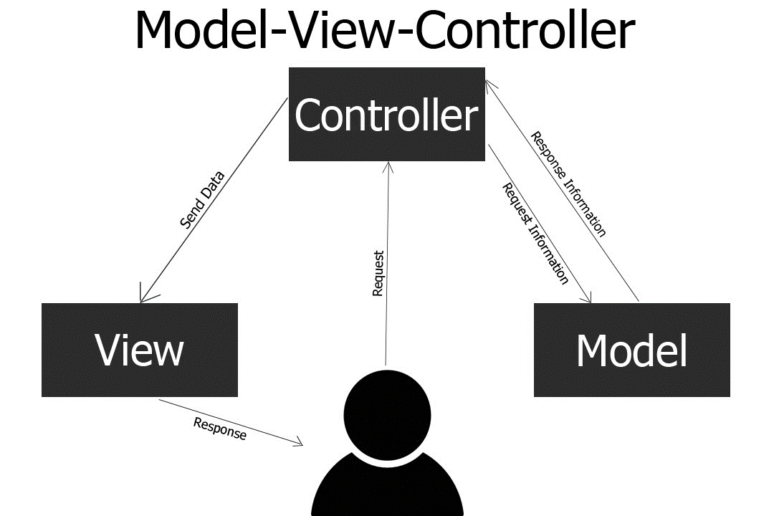
Рисунок 1 — Схема MVC
Полный цикл работы данной MVC-триады: модели, представления и контроллера переключателя – можно описать следующим образом. При инициализации представления пользователем оно обращается к модели и устанавливает текст метки в соответствии с текущим состоянием переключателя. Пользователь инициирует изменение переключателя, нажимая на определенную кнопку. При этом представление отправляет соответствующую команду контроллеру: включить или выключить. Контроллер интерпретирует команду и изменяет модель. Представление регистрирует изменение модели: по этому событию оно изменяет текст метки для соответствия новому состоянию модели переключателя.
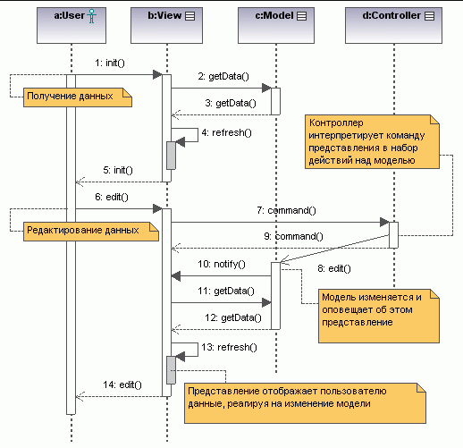

Рисунок 3 — Диаграмма последовательности MVC

Реализация функционала информационной системы
Логическая модель базы данных
В разрабатываемой ИС используется СУБД SQLite с одной таблицей в БД.
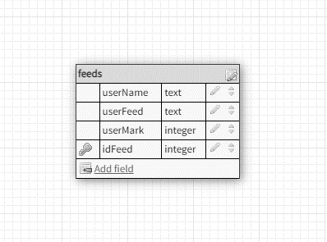
Рисунок 4 — Таблица в БД приложения.
Таблица содержит следующие поля:
- idFeed — уникальный идентификатор отзыва;
- userName — имя пользователя оставившего отзыв;
- userFeed — текст отзыва;
- userMark — условная оценка от 1 до 5.
Запросы к базе данных
При работе ИС будут использоваться следующие SQL запросы:
- SELECT userName, userFeed, userMark FROM feeds ORDER BY userMark DESC — запрос отвечает за получение всех отзывов и сортировку их по убыванию по полю userMark.
- INSERT INTO feeds ( userName, userFeed, userMark) VALUES (@name, @feed, @mark) — запрос отвечает за добавление нового отзыва в БД.
Интерфейс пользователя
Приложение имеет три окна (View).
Рисунок 5 — Окно intro.
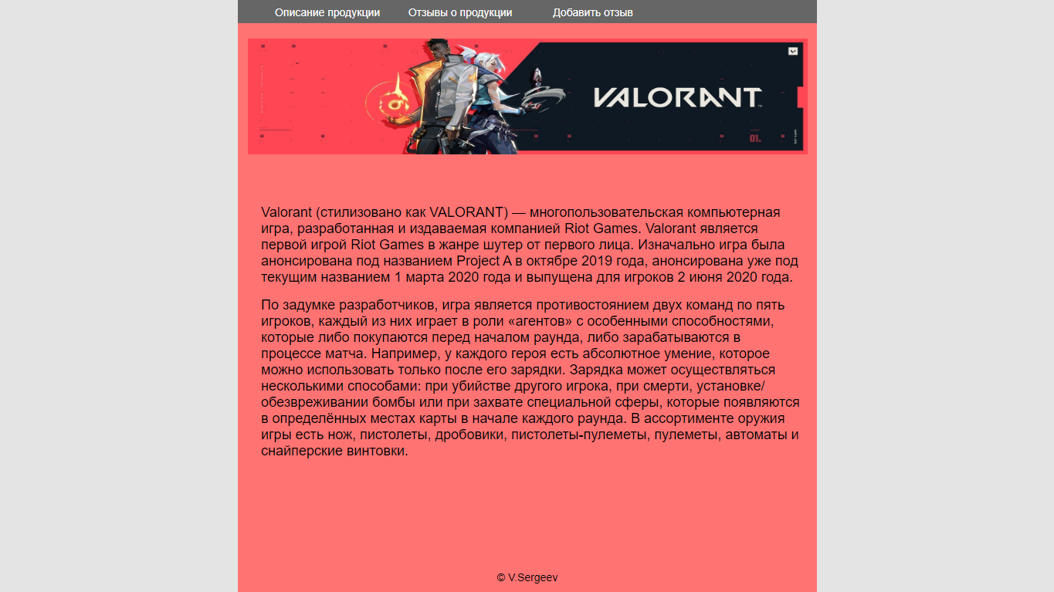
Первое окно intro, содержит краткую информацию о игре. В шапке сайта есть кнопки переходов к следующим страницам:
- список всех отзывов;
- форма для нового отзыва;
- переход к окну intro;
Рисунок 6 — Окно feeds.
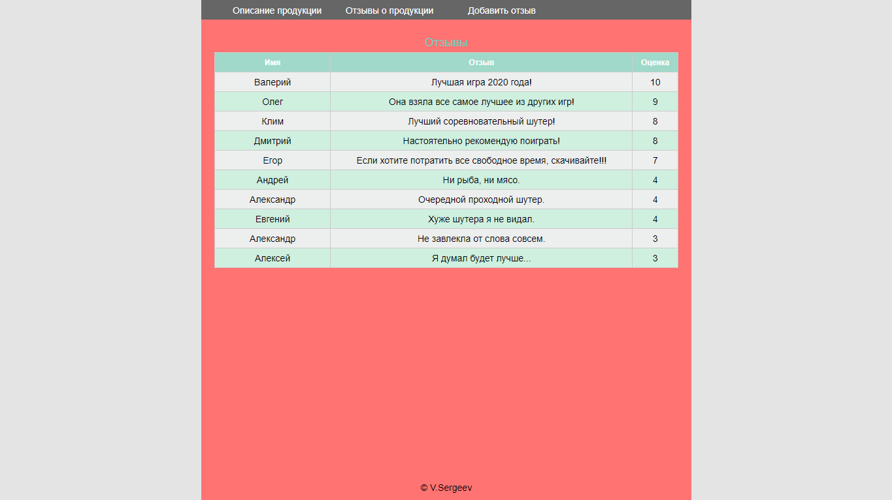
Окно feeds содержит таблицу наполненную всеми отзывами.
Рисунок 7 — Окно new_feeds.
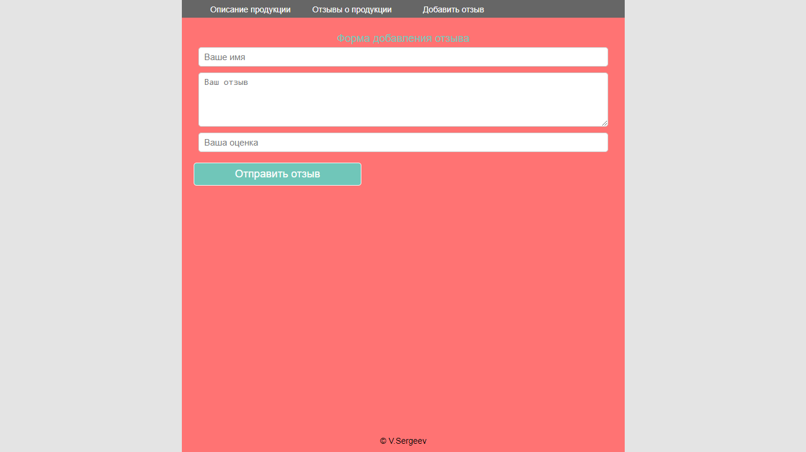
Окно new_feeds содержит форму для нового отзыва. После добавления нового отзыва, происходит переадресация на страницу со всеми отзывами, где сразу можно увидеть новый отзыв.

Заключение

В рамках проектно-технологической работы был проведён анализ популярных языков программирования и фреймворков к ним, а также различные виды СУБД. Был изучен архитектурный паттерн MVC или Model-View-Controller. После анализа была разработана информационная система по сбору и отображению отзывов на продукт.
Система работает стабильно и не требует большого количества ресурсов для продолжительной работы.
В дальнейшем планируется ввести регистрацию и авторизацию пользователя. Данная функция нужна для администратора т.к. есть необходимость в модерации отзывов, т.е. некоторого отбора отзывов (отсеивание нецензурных слов, рекламы и прочего).
Также планируется ввести шифрование данных и генерацию документов по существующим отзывам.

Список источников

- ГОСТ 19.401-78 Текст программы. требования к содержанию и оформлению.
- ГОСТ 34.602-89 Техническое задание на создание автоматизированной системы.
- ГОСТ 19.701-90 Схемы алгоритмов, программ данных и систем.
- Алгоритм хеширования MD5. [Электронный ресурс] – Электрон. текстовые дан. Режим доступа: https://ru.wikipedia.org/wiki/MD5
- МЕТОДИЧЕСКОЕ ПОСОБИЕ по выполнению курсового проекта по дисциплине Объектно-ориентированное программирование. Режим доступа: https://pcoding.ru/pdf/CourseProject.pdf
- Git Repositories Documentation [Электронный ресурс] – Электрон. текстовые дан. – Microsoft, Режим доступа: https://docs.microsoft.com/ru-ru/azure/devops/repos/git, свободный.
- MSDN. Техническая документация. MD5 Класс. [Электронный ресурс] Режим доступа: https://docs.microsoft.com/ru-ru/dotnet/api/system.security.cryptography.md5?view=netframework-4.8
- MSDN. Техническая документация. HashAlgorithm.ComputeHash Метод. [Электронный ресурс] Режим доступа: https://docs.microsoft.com/ru-ru/dotnet/api/system.security.cryptography.hashalgorithm.computehash?view=netframework-4.8
- Node.js Техническая документация. [Электронный ресурс] Режим доступа: https://nodejs.org/en/docs/
- PostgreSQL Техническая документация [Электронный ресурс] Режим доступа: https://nodejs.org/en/docs/
- SQLite Техническая документация [Электронный ресурс] Режим доступа: https://www.sqlite.org/docs.html

ПРИЛОЖЕНИЕ А

Техническое задание

наименование организации – разработчика ТЗ на АС

УТВЕРЖДАЮ
Руководитель
(должность, наименование предприятия – заказчика АС)

Личная подпись Расшифровка подписи

(печать)

Дата

УТВЕРЖДАЮ
Руководитель
(должность, наименование предприятия – разработчик АС)

Личная подпись Расшифровка подписи

(печать)

Дата

наименование вида АС

наименование объекта автоматизации

сокращённое наименование АС

ТЕХНИЧЕСКОЕ ЗАДАНИЕ
На листах

Действует с

2022

- Общие сведения
- Наименование системы
Полное наименование разрабатываемой системы – «Автоматизированный модуль сбора отзывов».
Краткое наименование – «Модуль сбора отзывов».

- Наименование заказчика и исполнителя
Организация: ФГБОУ ВО Пермский ГАТУ.
Адрес: ул. Петропавловская, 23.
Телефон: +7 (342) 217-90-66;
Исполнитель:Сергеев Валерий Александрович.

- Плановые сроки начала и окончания работ
Дата начала работ: 04.07.2022.
Дата окончания работ: 17.07.2022.

- Назначение и цели создания системы
К целям создания модуля сбора отзывов можно отнести:
- оперативный сбор обратной связи клиентов о продукции;
- улучшение качества обслуживания клиентов.
Достижение целей приведёт к следующим положительным результатам:
- выработается доверие у клиентов;
- обратная связь укажет на слабые места в обслуживании и качестве продукции, что позволит оперативно устранять недостатки;

- Характеристика объекта автоматизации
Объектом автоматизации является веб-приложение по сбору отзывов о продукции компании.

- Требования к системе
Общие требования к модулю «Живая лента» являются:
- надёжность и работоспособность;
- интуитивно понятный интерфейс;
- соблюдение информационной безопасности и разграничение прав доступа к данным.

- Требования к способам и средствам связи для информационного обмена между компонентами
Для обеспечения информационного обмена компоненты подсистемы должны взаимодействовать с базой данных.

- Перспективы развития, модернизация системы
Дальнейшим развитием модуля сбора отзывов может быть добавление личного кабинета.

- Требования к квалификации персонала и режиму его работы
Для обеспечения максимальной работоспособности пользователей должны устанавливаться перерывы:
- через 2 часа после начала смены и через 1,5–2 часа продолжительностью 15 минут;
- через каждый час работы продолжительностью 10 минут
Для эксплуатации модуля сбора отзывов определены следующие роли:
- системный администратор – должен быть квалифицированным специалистом умеющим обслуживать БД и модули программы.

- Требования к надёжности технических средств и программного обеспечения
Надёжность по отношению к техническим средствам должна обеспечиваться использованием в системе средств повышенной отказоустойчивости и их резервированием, а также дублированием носителей информационных банков данных.
Надёжность программного комплекса обеспечивается использованием сертифицированных операционных систем, общесистемных программных средств и инструментальных программных систем, используемых при разработке программного обеспечения. Само программное обеспечение должно обеспечивать защиту от некорректных действий пользователей и ошибочных исходных данных.

- Требования к безопасности
Разрабатываемый информационный модуль сбора отзывов должен обеспечивать безопасный доступ к данным, предотвращая несанкционированный доступ или модифицирование данных.

- Требования по эргономике и технической эстетике
Модуль должен иметь удобный и интуитивно понятный графический пользовательский интерфейс. Диалоговый интерфейс должен соблюдать контекст подсистемы.
Пользовательский интерфейс модуля также должен аккомпанировать цветовой гамме и общему стилю компании.

- Требования к программному обеспечению
При проектировании информационного модуля сбора отзывов необходимо эффективно использовать в качестве серверного окружения использовать платформу Node.js, а для хранения данных применять СУБД SQLite.

- Требования к техническому обеспечению
Техническое обеспечение системы должно обеспечить бесперебойную работу системы:
- процессор – AMD Ryzen 5 2600;
- оперативная память – 16 ГБ;
- дисковая система – 120 ГБ;
- сетевой адаптер – 1 Гб/с.

- Порядок контроля и приёмки системы
По результатам опытной эксплуатации оформляется акт о приёме работ. Акт содержит заключение о соответствии системы техническому заданию.

- Требования к составу и содержанию работ подготовки объекта автоматизации к вводу системы в действие
При подготовке к вводу в эксплуатацию модуля сбора отзывов необходимо обеспечить выполнение следующих работ:
- определить подразделение и ответственных должностных лиц для внедрения информационного модуля;
- провести опытную эксплуатацию модуля сбора отзывов.

ПРИЛОЖЕНИЕ Б

Листинг кода приложения – app.js

const express = require('express');

const app = express();
app.use('/public', express.static(__dirname + '/public'));
app.set('view engine', 'ejs');

const r_intro = require('./routes/r_intro.js');
const r_feeds = require('./routes/r_feeds.js');
const r_new_feed = require('./routes/r_new_feed.js');

app.use(['/intro','/'], r_intro);
app.use('/feeds', r_feeds);
app.use('/new_feed', r_new_feed);

app.listen(3000, "localhost", () => console.log(`--> to stop: Ctrl+C`));

Листинг кода окна intro – r_intro.js

const express = require('express');
const router = express.Router();
let { model } = require('../models/m_intro.js');

router.get('/', (req, res) => {
res.render('intro.ejs', model); // render view
});

module.exports = router;
Листинг кода view - окна intro – intro.ejs
<!DOCTYPE html>
<html>
<head>
<meta charset="utf-8" />
<title><%= title %></title>
<link rel="stylesheet" type="text/css" href="../public/stylesheets/style.css" />
<link rel="shortcut icon" href="../public/images/favicon.ico" />
</head>
<body>
<div class="wrapper">
<div class="content">
<%- include("./header.html") %>
<br>
<p class="aligncenter">
<img src="..\public\images\aaa.jpeg" width = "250%" height = "100%" alt="logo">
</p>

<br><br>
<div id="intro">
<p class="intro">
Valorant (стилизовано как VALORANT) — многопользовательская компьютерная игра, разработанная и издаваемая компанией Riot Games.
Valorant является первой игрой Riot Games в жанре шутер от первого лица.
Изначально игра была анонсирована под названием Project A в октябре 2019 года, анонсирована уже под текущим названием 1 марта 2020 года и выпущена для игроков 2 июня 2020 года.
</p>
<p class="intro">
По задумке разработчиков, игра является противостоянием двух команд по пять игроков, каждый из них играет в роли «агентов» с особенными способностями,
которые либо покупаются перед началом раунда, либо зарабатываются в процессе матча.
Например, у каждого героя есть абсолютное умение, которое можно использовать только после его зарядки.
Зарядка может осуществляться несколькими способами: при убийстве другого игрока, при смерти, установке/обезвреживании бомбы или при захвате специальной сферы,
которые появляются в определённых местах карты в начале каждого раунда.
В ассортименте оружия игры есть нож, пистолеты, дробовики, пистолеты-пулеметы, пулеметы, автоматы и снайперские винтовки.
</p>
</div>

</div>
<%- include("./footer.html") %>
</div>
</body>
</html>

Листинг кода окна new_feed – r_new_feed.js

const express = require('express');
const router = express.Router();
let { model } = require("../models/m_new_feed.js");
const dp = require("../private/database.js");
const htmlParser = express.urlencoded({extended: false});

router.get('/', (req, res) => {
res.render('new_feed.ejs', model); // render view
});

router.post('/', htmlParser, (req, res) => {
let { userName, userFeed, userMark } = req.body;
dp.insertFeed(userName, userFeed, userMark);
res.redirect("/feeds");
});

module.exports = router;
Листинг кода view - окна new_feed – new_feed.ejs

<!DOCTYPE html>
<html>
<head>
<meta charset="utf-8" />
<title><%= title %></title>
<link rel="stylesheet" type="text/css" href="../public/stylesheets/style.css" />
<link rel="shortcut icon" href="../public/images/favicon.ico" />
</head>
<body>
<div class="wrapper">
<div class="content">
<%- include("./header.html") %>
<div class="desktop">
<br>
<h4><%= tableName %></h4>
<form action="/new_feed" method="post"> <!-- вызов события /new_feed -->
<input class="txt" name="userName" type="name" placeholder="Ваше имя">
<textarea class="txtarea" name="userFeed" placeholder="Ваш отзыв"></textarea>
<input class="txt" name="userMark" type="number" min = "1" max = "10" placeholder="Ваша оценка">
<button class="send">Отправить отзыв</button>
</form>
</div>
</div>
<%- include("./footer.html") %>
</div>
</body>
</html>
Листинг кода окна feeds – r_feeds.js

const express = require('express');
const router = express.Router();
const { model } = require("../models/m_feeds.js");
const dp = require("../private/database.js");

router.get('/', (req, res) => {
model.feeds = dp.getFeeds();
res.render('feeds.ejs', model); // render view
});

module.exports = router;
Листинг кода view - окна feed – feeds.ejs

<!DOCTYPE html>
<html>
<head>
<meta charset="utf-8" />
<title><%= title %></title>
<link rel="stylesheet" type="text/css" href="../public/stylesheets/style.css" />
<link rel="shortcut icon" href="../public/images/favicon.ico" />
</head>
<body>
<div class="wrapper">
<div class="content">
<%- include("./header.html") %>
<div class="desktop">
<br>
<h4>Отзывы</h4>
<table>
<tr>
<th width="25%">Имя</th>
<th>Отзыв</th>
<th>Оценка</th>
</tr>
<% for (let feed of feeds) { %>
<tr>
<td class="td"><%= feed.userName %></td>
<td class="td"><%= feed.userFeed %></td>
<td class="ts"><%= feed.userMark %></td>
</tr>
<% } %>
</table>
</div>
</div>
<%- include("./footer.html") %>
</div>
</body>
</html>
Листинг кода класса для работы с БД – database.js

const pathDB = "./private/database.db";
const db = require('better-sqlite3')(pathDB);

class DataProcessing {
getFeeds() {
let query = `
SELECT userName, userFeed, userMark
FROM feeds
ORDER BY userMark DESC`;
let rows = db.prepare(query).all();
return rows;
}
insertFeed(name, feed, mark) {
let values = { name: name, feed: feed, mark: mark };
let query = `
INSERT INTO feeds (userName,userFeed,userMark)
VALUES (@name, @feed, @mark)`;
db.prepare(query).run(values);
}
}

module.exports = new DataProcessing();

